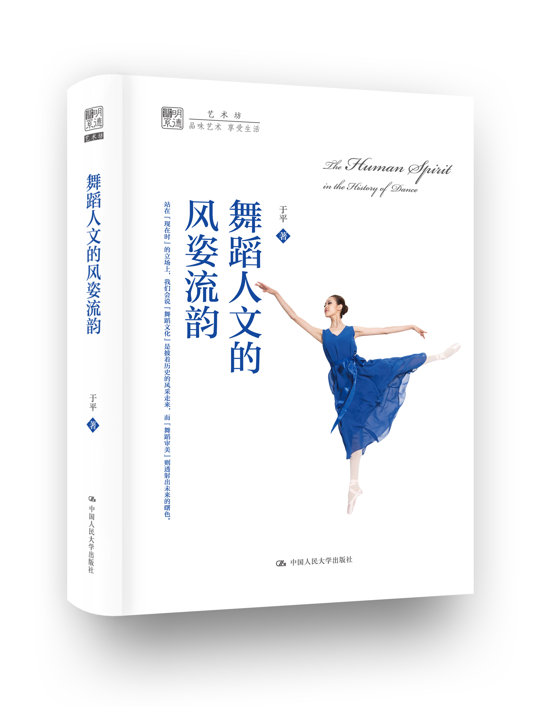
书名：舞蹈人文的风姿流韵（明德书系·艺术坊）
书号：978-7-300-21266-1
著者：于平
责任编辑：杨宗元
成品：160*230页数：
纸张：70克玉龙胶
装帧：软精装
出版时间：2015-06-30
定价：49元
出版社：中国人民大学出版社

- 本书卖点
  - 讲舞蹈历史、知审美变革，一本书讲述中外舞蹈的前世今生。
  - 讲方法谈技巧，教你如何看舞蹈演出。
  - 从看热闹到看门道的舞蹈观赏指南。

◆ 读者定位
1、舞蹈爱好者
2、艺术爱好者

- 作者简介
于平，1954年11月生于江西南昌。1988年获文学硕士学位，2003年获艺术学博士学位。曾任北京舞蹈学院教授、副院长（主持院务工作），文化部艺术司司长，现为文化部科技司司长、北京大学及北京师范大学兼职教授。1996年享受国务院专家特殊津贴并被评为文化部优秀专家，1998年被评为国家有突出贡献的中青年专家。主要著作有《中国古典舞与雅士文化》、《中外舞蹈思想概论》、《中国现当代舞剧发展史》、《高教舞蹈综论》等。

- 内容简介
舞蹈是什么？舞蹈是人类最早发生的文化现象之一，是原始人类生命情调最充足的表现。
不同的自然环境、社会环境，造就了不同民族的文化土壤，从而孕育出在审美情趣、外观特征、表现手法、舞姿动作上各具风格的民族、民间舞蹈文化。我们究竟应该怎样欣赏这些不同的舞蹈？《舞蹈人文的风姿流韵》一书带领读者从零开始了解舞蹈之美从何而来，是观赏舞蹈的必备知识读本。

◆ 简要目录
目录
上篇从民俗舞蹈到雅士舞蹈
第1章中国民俗舞蹈的文化生态
一文化人类学与民俗舞蹈的文化生态
二从人文地理坐标到语言文化参照
三中国民俗舞蹈“四大色块”的人文格局
第2章中国民俗舞蹈的历史文化分析
一边疆民族舞蹈的历史文化焦点
二汉族民俗舞蹈的历史文化精神
三当代中国民间舞学科建设的历史回顾
第3章“雅士舞蹈”与中国古代舞蹈经典
一上古巫乐舞蹈与周代礼乐舞蹈
二汉代女乐舞蹈与唐代燕乐舞蹈
三戏曲舞蹈形态及其沉积的历史文化精神
第4章作为当代舞蹈文化建设的中国古典舞
一当代中国古典舞学科建设的历史回顾
二身韵：中国古典舞形态的当代建构
三中国古典舞形态的深层理论思考
中篇从民族传统到国家象征
第5章古典芭蕾：最具世界性的舞蹈艺术
一从舞剧《天鹅湖》看古典芭蕾的形态要素
二Arabesque：古典芭蕾动作原理的集中体现
三从福金的舞蹈思想看古典芭蕾的美学原则
第6章世界传统舞蹈的历史文化分析
一世界传统舞蹈的人文格局划分
二东、西方传统舞蹈的文化形态比较
三印度舞蹈是世界传统舞蹈的研究起点
第7章其他东方国家传统舞蹈的个例分析
一日本：“酒饮微醉”与“花观半开”
二埃及：信赖真主的同时拴住骆驼
三西班牙：从“大篷车”到“无敌舰队”
四黑非洲：“生命一体化”与“部落总动员”
第8章西方国家传统舞蹈的个例分析
一俄罗斯：芭蕾“代表性”整合欧洲民俗舞
二英国：以“绅士风度”升华“骑士精神”
三阿根廷：在“情绪抑制”中“诱引性感”
四美国：“多元社会文化”熔铸的“摇滚时代”
下篇从舞蹈文化到舞蹈审美
第9章国际标准交际舞的文化品位
一从沙龙和酒吧中走出的国际标准交际舞
二国际标准交际舞的初始文化风貌
三作为最好室内运动和娱乐形式的文化品位
第10章欧美现代舞的舞蹈审美形态
一“现代舞之母”邓肯的人文精神建构
二格雷姆与韩芙莉动作技巧的异质取向
三坎宁汉的机遇编舞及其他形式化舞蹈
四欧美现代舞“反审美”的审美形态特征
第11章从动态构成走向视觉接受的舞蹈审美
一舞蹈审美的视觉节奏感
二舞蹈审美的视觉显著点
三舞蹈审美的视觉图像相关
四舞蹈审美的视觉平衡图式
第12章舞蹈审美的物质载体与感知氛围
一舞蹈审美的基本物质载体
二舞蹈审美物质载体的延展
三舞蹈审美的视觉感知氛围
四舞蹈审美的听觉感知氛围

◆ 上架建议
艺术

书摘
舞是生命情调最充足的表现
原始舞蹈与人的生命情调，与人的审美情感，与人的神秘境界有着最深刻的联系。对原始舞蹈加以关注的研究者们，虽有各自不同的观察视角和理论起点，但都指向人的生命本身：或动员生命，或表现生命，或强调生命，或保障生命……
一“原始的罗曼司”和它们的目的
从来也不能跳舞的闻一多，却留下了他对舞蹈最精辟的见解：“舞是生命情调最直接、最实质、最强烈、最尖锐、最单纯而又最充足的表现”；他还进一步认为：“生命的机能是动，而舞便是节奏的动；或更准确点，是有节奏的移易地点的动……但只有在原始舞里才看得出舞的真面，因为它是真正全体生命的总动员”《闻一多全集·说舞》，北京，三联书店，1982。。
这一精辟的见解取自闻一多的《说舞》。而《说舞》是从一种“假想”的前提推导的，如闻一多所说：假想我们是参加着澳洲风行的一种科罗泼利（CorroBorry）舞。灌木林中一块清理过的地面上，中间烧着野火，在满月的清辉下吐着熊熊的赤焰。现在舞人们还隐身在黑暗的树林中从事化装。野火的那边，聚集着一群充当乐队的妇女。忽然林中发出一种坼裂声。紧跟着一阵沙沙的摩擦声——舞人们上场了。闯入火光圈里来的是三十个男子，一个个脸上涂着白垩，两眼描着圈环，身上和四肢画着些长的条纹。此外，脚踝上还系着成束的树
叶，腰间围着兽皮裙。这时那些妇女已经面对面排成一个马蹄形。她们完全是裸着的。每人在两膝间绷着一块整齐的袋鼠皮。舞师呢，他站在女人们和野火之间，穿的是通常的袋鼠皮围裙，两手各执一棒。观众或立或坐的围成一个圆圈。
舞师把舞人们巡视过一遭之后，就回身走向那些妇女们。突然他的棒子一拍，舞人们就闪电般地排成一行，走上前来。他再视察一番，停了停，等行列完全就绪，就发出信号来，跟着他的木棒的拍子，舞人们的脚步移动了，妇女们也敲着袋鼠皮唱起歌来。这样，一场科罗泼利便开始了。
拍子愈打愈紧，舞人的动作也愈敏捷，愈活泼，时时扭动全身，纵得很高，最后一齐发出一种尖锐的叫声，突然隐入灌木林中去了。场上空了一会儿，等舞师重新发出信号，舞人们又再度出现。这次除舞队排成弧形外，一切和从前一样。妇女们出来时，一面打着拍子，一面更大声地唱，唱到几乎嗓子都要裂了，于是声音又低下来，低到几乎听不见声音。歌舞的尾声和第一折相仿佛，第三、四、五折又大同小异地表演过了。但有一次舞队是分成四行的，第一行退到一边，让后面几行向前迈进，到达妇人们面前变作一个由身体四肢交锁成的不可解的结，可是各人手中的棒子依然在飞舞着。你真害怕他们会打破彼此的头，但是你放心，他们的动作无一不遵守着严格的规律，绝不会出什么岔子的。这时情绪真紧张到极点，舞人们在自己的噪呼声中，不要命地顿着脚跳跃，妇女们也发狂似的打着拍子引吭高歌。响应着他们的热狂的，是那些高烛云空的火光，急雨点似的劈啪地喷射着火光。最后舞师两臂高举，一阵震耳的掌声，舞人们退场了，妇女和观众也都一哄而散，抛下一片清冷的月光，照着野火余烬渐渐地熄灭了。《闻一多全集·说舞》，北京，三联书店，1982。
由这样一段绘形绘色的描写，闻一多推导出世界各地域各时代原始舞蹈（闻一多称为“原始的罗曼司”）所具有的共同目的：第一，是以综合性的形态动员生命。也就是说，原始舞蹈是真正全体生命机能的总动员，是一切艺术中最具综合性的艺术。第二，是以律动性的本质表现生命。也就是说，原始舞蹈是一种剧烈的、紧张的、疲劳性的动，非如此而不能体会到最高限度的生命情调。第三，是以实用性的意义强调生命。也就是说，舞者在高度的律动中得到一种生命的真实感而满足，观者同样满足于那种生命真实感的感染。第四，是以社会性的功能保障生命。也就是说，群体生活的大和谐是原始舞蹈社会功能的最高意义，它的次一等的意义是由和谐的意识而产生的团结与秩序的作用。

